В рамках Всероссийского конкурса лучших проектов создания комфортной городской среды в малых городах и
исторических поселениях

Реализация проекта
«Благоустройство Городской площади
(пл. Советская, центр г. Гаврилов Посад)»

Начало работ: 01.07.2019
Завершение работ: 29.10.2019
Виды работ:

- демонтаж (осветительных приборов и ограждений, корчевка пней);
- земляные работы (планировка территории);
- устройство лестниц, пандусов, подпорных стенок;
- устройство покрытий (плитка, гранитный отсев);
- установка осветительного оборудования;
-установка фонтана и малых архитектурных форм;
-озеленение

Подрядчик: ООО «Воймига»

Фотоотчет выполнения работ (продолжение)
Фото от 29.07.2019 - 31.07.2019
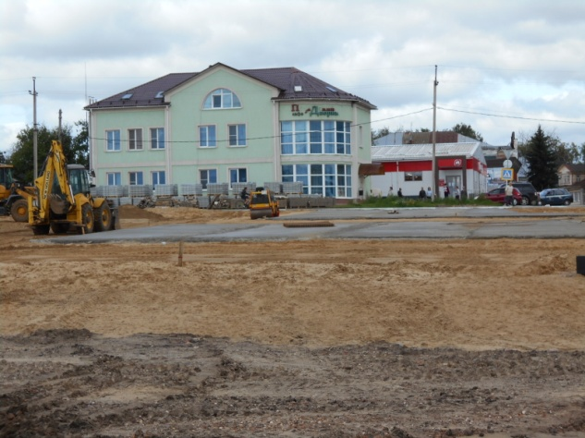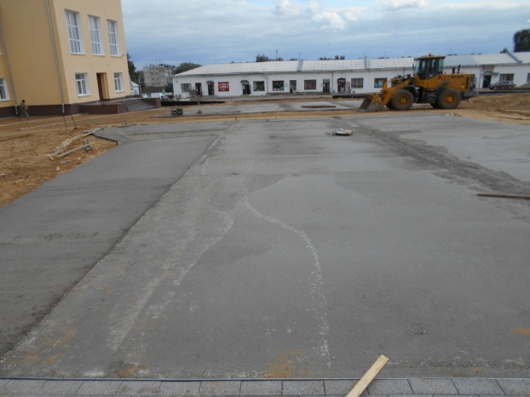
29.07.2019
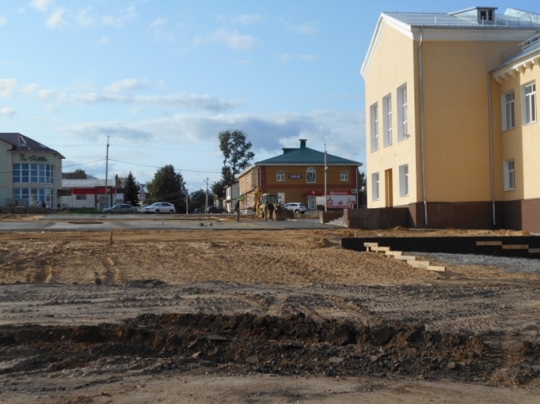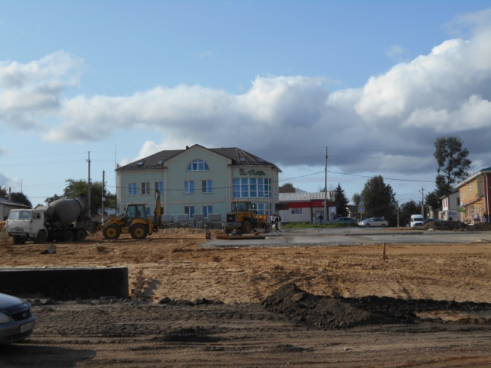
30.07.2019
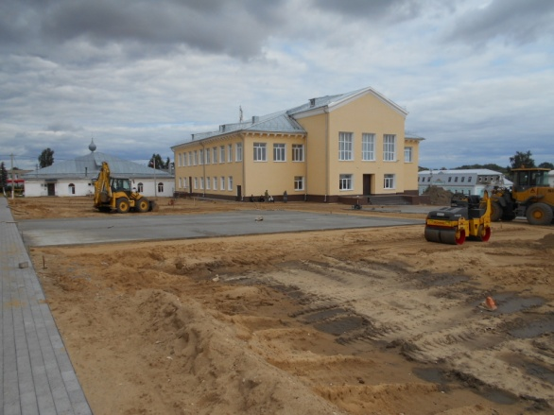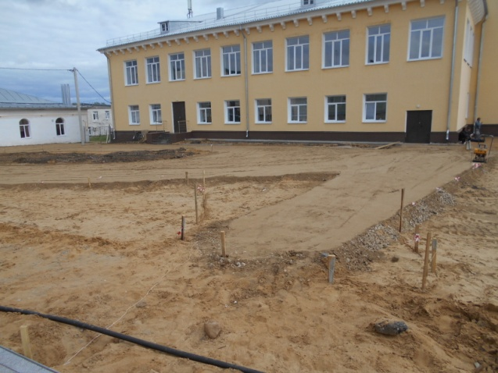
29.07.2019
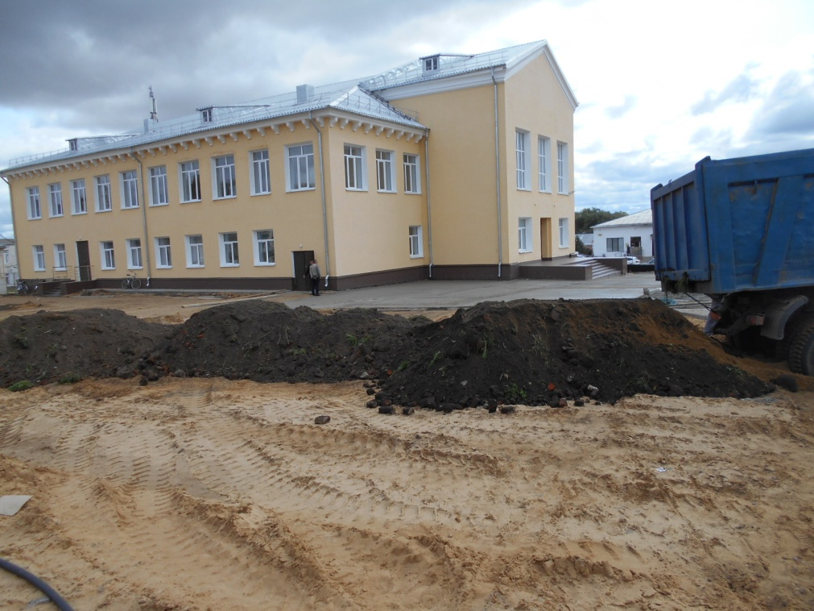
30.07.2019
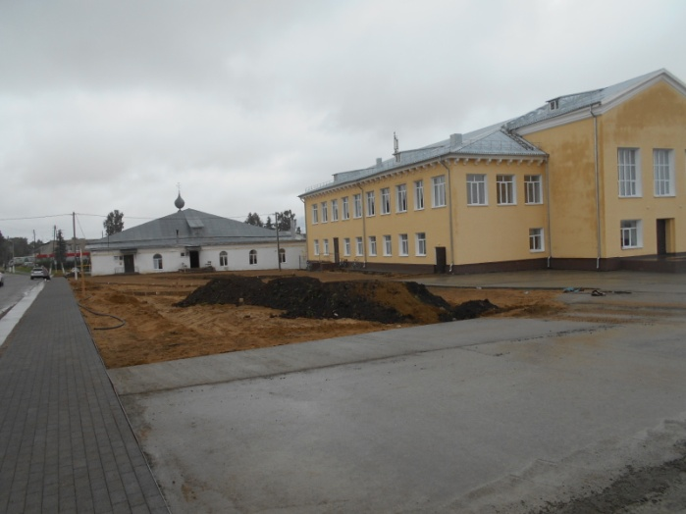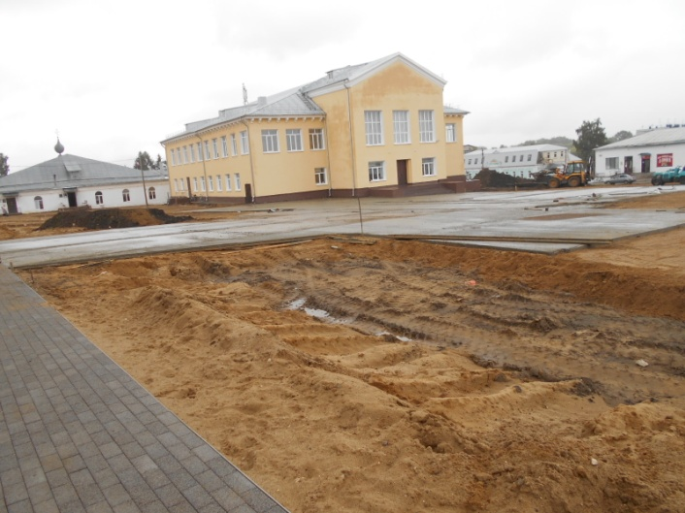
31.07.2019
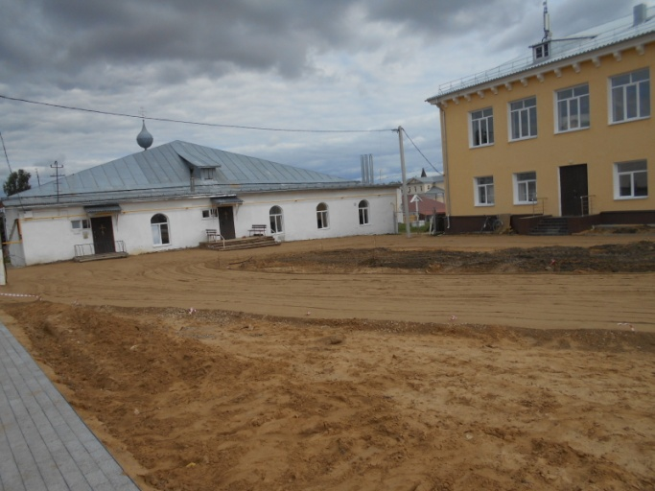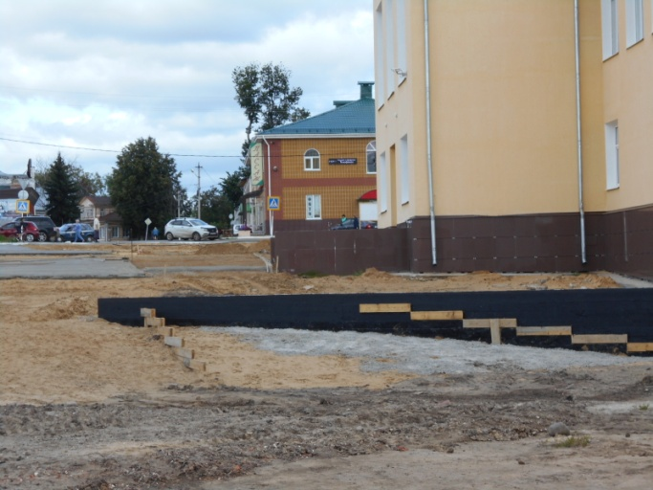
29.07.2019
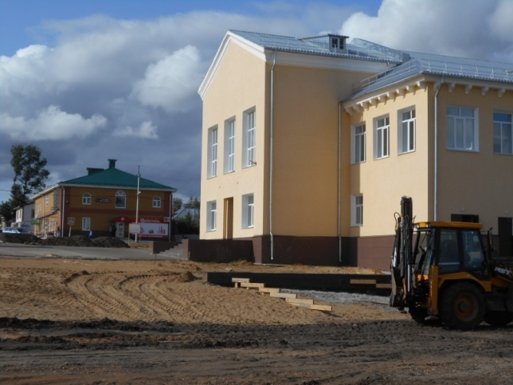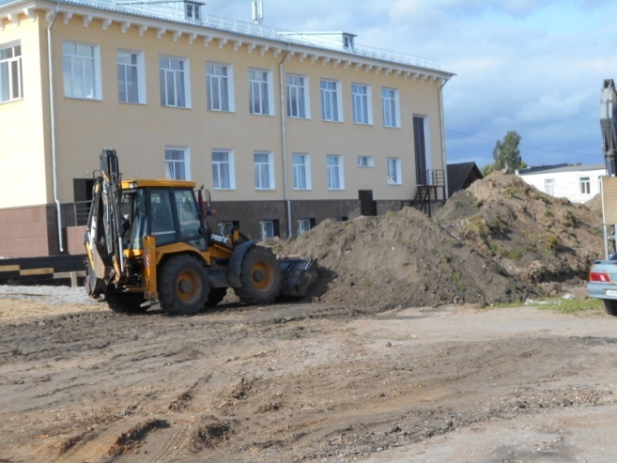
30.07.2019
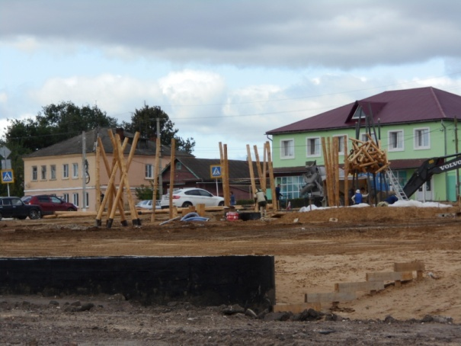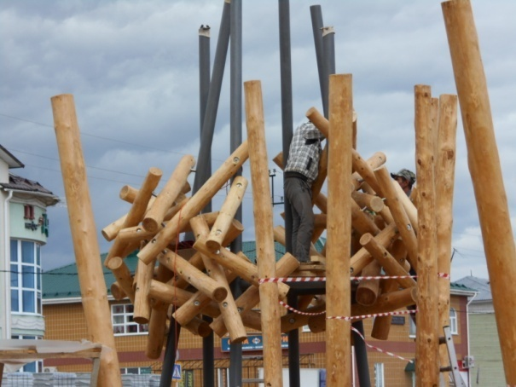
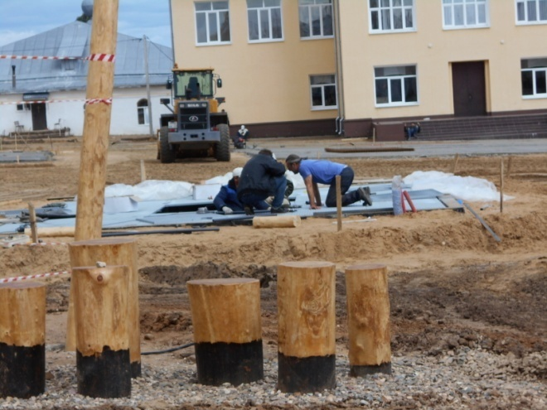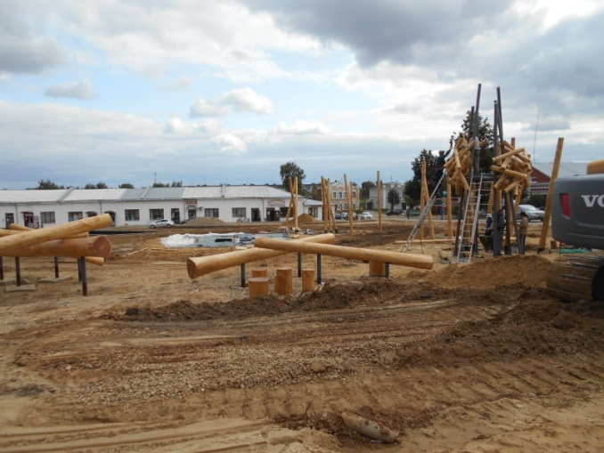
29.07.2019
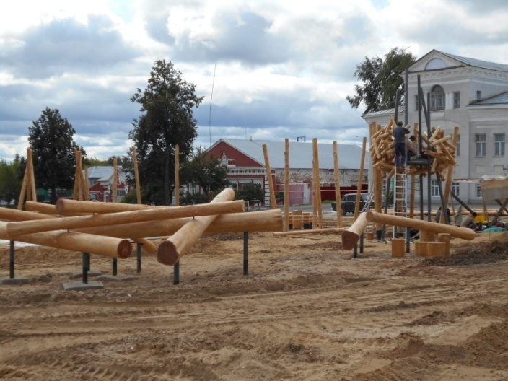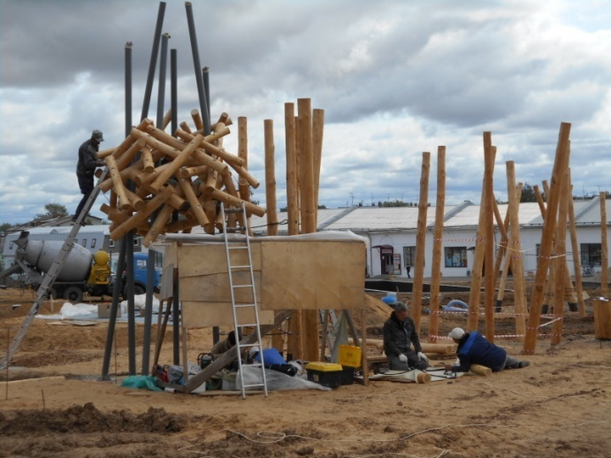
30.07.2019
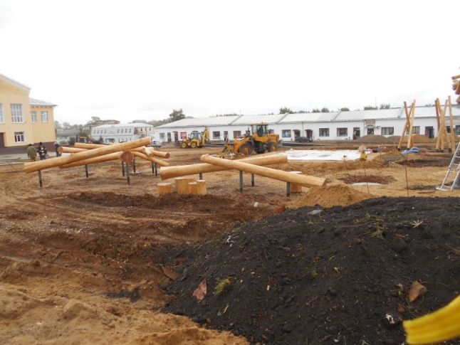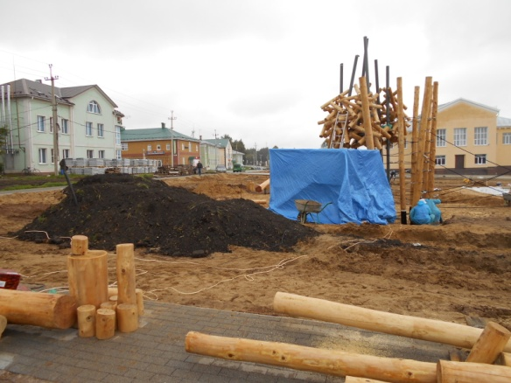
31.07.2019
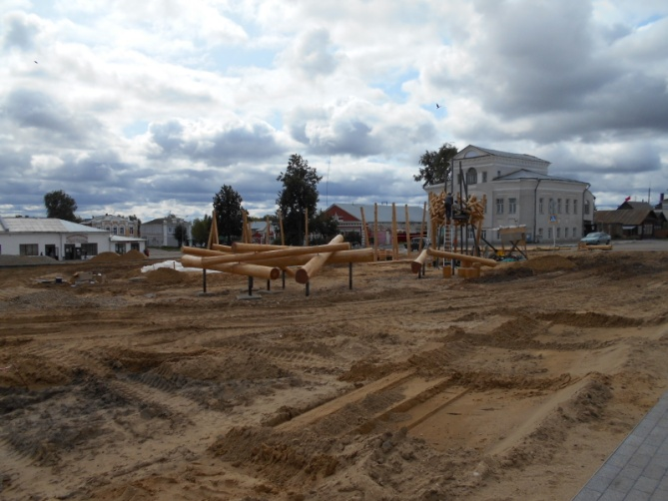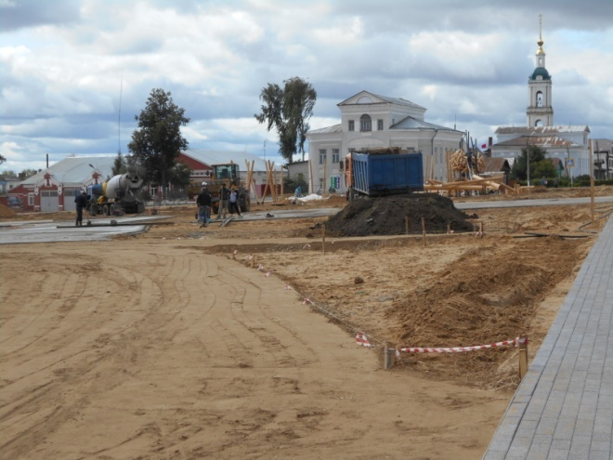
30.07.2019
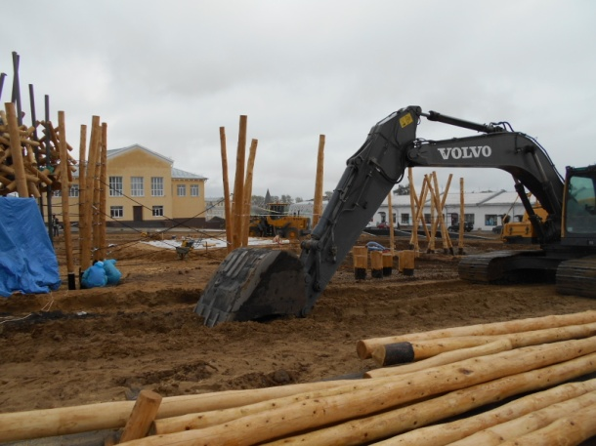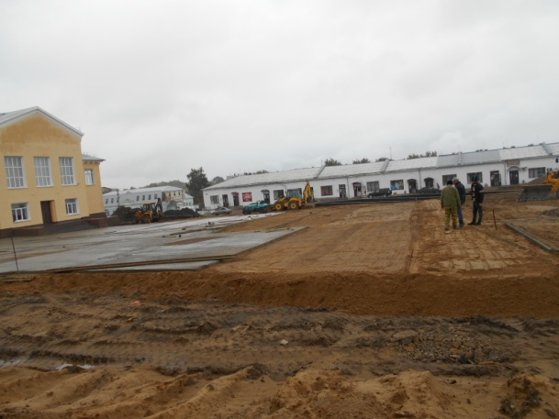
31.07.2109

